AV6592便携式太阳能电池测试仪
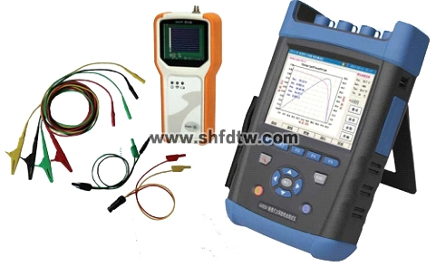

产品综述：
AV6592便携式太阳能电池测试仪主要用于室外太阳能电池组件伏安特性测试，能够方便、快速的测试太阳能电池组件在自然光照下的工作特性，可为太阳能电站设计、验收、维护提供测试保障，是电站建设单位、质检部门、生产厂家、科研单位等必备检测工具。本产品附带环境温度、电池板温度、辐照度检测等测试探头，能够全面记录测试的环境状态。测试仪主机采用便携式设计，具备防尘、防溅水功能，并采用高亮、阳光下可视彩色液晶，适应野外工作需求。主机内置用户熟悉的WINDOWS操作界面，测试结果直观明确，为用户提供一流的操作体验。
技术特点：
● 主机与探头之间采用无线连接，提供最大100米的无线通信连接功能，使您的测试更便捷、方便。
● 提供拥有专利技术的探头盒与温度探头安装支架，能够方便快速的将探头安装在电池板上。
● 提供业内独有的连续发电量测试功能，能够连续数天检测组件在户外的功率变化曲线和辐照度变化曲线，并显示发电量与累积辐照度数据。
● 独家支持符合IEC61863规定的多种测量条件转换功能，适应最新检测标准要求。
● 提供业内独有的符合MODBUS/TCP协议的远程控制功能，能够在异地编程控制全部测试功能。
● 高亮、阳光下可视彩色液晶显示，触摸屏加键盘操作，包含以太网、USB等的外设接口，提供非同一般的操作体验，并内置SD卡插槽，支持存储空间扩容。
● 采用WINCE图形系统，多国语言可选，贴心的菜单设计，让您能够迅速掌握仪器的各项功能。
● 室外低照度伏安特性测试，并提供标准STC测试条件修正。如果用户需要，可提供计量服务，出具计量证书。
● 内置丰富的太阳能电池组件修正模型数据库，覆盖大多数组件生产商的产品，为测试结果的转换比对提供参考，并为用户提供了全面的参数设置功能，方便用户手动添加测试修正模型。
● 内部具备高压隔离电源设计，为用户提供可靠的安全保障。自动量程切换功能，带过压过流保护，并提供可设定的自动连续测试功能。
● 内置大容量可更换锂离子电池，为测试提供充足电力。
● 具备环境温度检测、电池板温度检测、太阳辐照度检测等环境监测功能，并提供用户可选的辐照度计量证书。
● 可测量参数： I-V曲线，P-V曲线，短路电流，开路电压，峰值功率，峰值功率点电压、电流，定电压点电流，填充因子，转换效率，串联电阻，并联电阻，太阳电池温度，环境温度、辐照度。
便捷直观的曲线测试操作
高分辨率全局测试曲线显示，可选STC等测试条件修正，可定制的自动连续测试功能。被测组件的伏安特性细节特征、环境信息和校准组件信息一目了然，并提供数据保存、读取与传输功能。提供更高采样率选择功能。
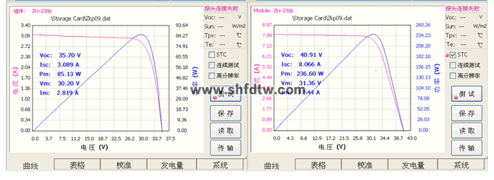

曲线测试界面与进行STC修正后的曲线界面对比
表格方式测试数据对比
列表显示当前被测光伏阵列多组测试结果。测试结果已经折算至单个组件，并提供更多用户关心的参数，能直接与修正模型中的组件参数对比，明确反映被测组件的性能优劣。
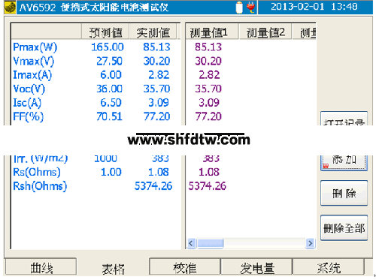

表格显示界面

丰富的校准模型
内置校准数据库，并允许用户设置校准模型。内置数据库提供了市售大多数组件生产商的组件校准参数模型，省去您设置复杂校准参数的烦恼。
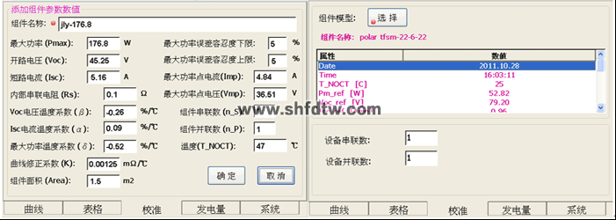
校准主界面与用户设置校准参数界面

灵活的辐照度与温度探头设置
环境参数获取方式灵活多样，提供了从探头获取数据或手动设置功能，并额外提供了脉冲式太阳模拟器光强测试功能。由于日常使用环境的变化，对探头的测试数据会产生一定影响，为用户贴心设计了修正系数设置。探头与主机的连接方式也分为蓝牙与串口连线两种选择方式。
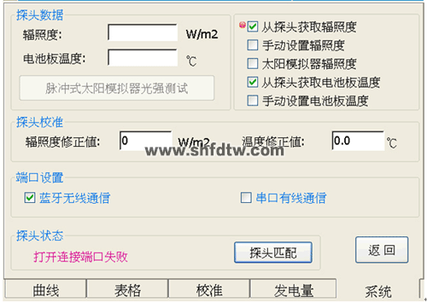
探头设置与通信设置界面
多种系统功能设置
系统界面提供了多国语言选择，目前提供了中文与英文两种语言界面。系统界面还提供了日期与时间设置功能，方便校时。另外提供了附带的短路电流测试功能，能够快速测试被测阵列的短路电流。模拟器闪光快速测试是本仪器的一项独特功能，能够利用瞬态模拟器进行组件伏安特性测试。本界面还提供了系统软件升级功能，能够方便的通过USB盘进行系统升级。在本界面中提供对远程监控的设置功能。
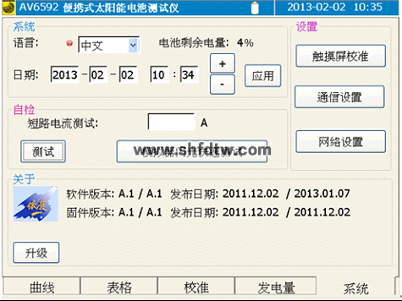
系统界面

发电量测试
独具特色的发电量及辐照度监控功能，提供用户关心的户外组件发电量测试功能，适应最新的光伏检测标准发展需求。
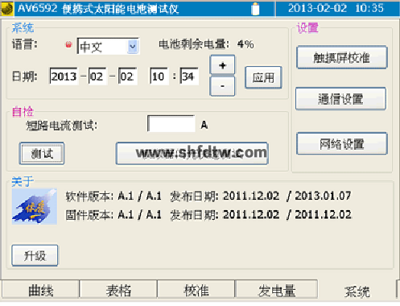
发电量测试界面
典型应用：
太阳能电池组件性能测试
AV6592便携式太阳能电池测试仪具有测试精度高，测试速度快、重量轻等特点，并且标配辐照度、温度等环境探头，是太阳能电池组件设计开发、外场鉴定及教学演示的最佳设备。

技术规范：
温度测试范围 | -20℃～100℃
温度测试准确度 | ±1℃
辐照度测试范围 | 0～1800W/m2
辐照度测试准确度1 | ±3.0%读数
电压测试范围 | 0～200V
电压测试准确度 | ±0.5%±0.1V
电流测试范围 | 0～20A
电流测试准确度 | ±0.5%±0.01A
标称最大功率测试范围 | 0W～500W
最大功率测试重复性 | ±0.5%读数±1W
转换标准STC条件最大功率测试准确度2 | ±5.0%读数±1W
主机与探头通信方式 | 蓝牙无线或串行线缆
显示屏 | 640×480 6.5英寸彩色LCD(含触摸屏)
操作界面 | 中文/英文
外形尺寸(宽×高×深) | 主机：296mm×186mm×76mm 探头盒：166mm×83mm×33mm
最大重量 | 主机约 2.2kg 探头盒约0.5kg
工作温度 | -10℃～50℃
注：1、辐照度测试准确度会因为大气条件不同以及周围环境的影响而产生改变，±3.0%读数准确度指标是在满足AM1.5光谱分布的AAA级太阳模拟器辐照下测得。
2、转换标准STC条件最大功率准确度的测试条件为：稳定辐照度≥700W/m2，光谱AM1.5，太阳光入射角（垂直）≤±25°，被测太阳电池组件或方阵背面温度15℃～65℃。

